**Moderne Fahrzeugelektrik**

**Grundlagen – Diagnosen - Fehlerbeseitigung**

**von Rob Siegel**

Die Elektrik des Autos benimmt sich nicht so, wie sie sie sollte? Der Motor springt nicht an? Probleme mit der Beleuchtung? Scheint in der Elektrik einfach der Wurm zu stecken?

Dieses Handbuch erklärt in verständlicher Form, wie die elektrische Anlage im Benzin- oder Diesel-Fahrzeug funktioniert, damit Störungen lokalisiert und beseitigt werden können. Der Hobby-Autoelektriker erfährt hier, wieso Drehstromgeneratoren nicht zum Aufladen völlig entladener Batterien gedacht sind, und wie zahlreiche rätselhafte Macken an der elektrischen Anlage, vor allem bei neueren Fahrzeugen wie von Zauberhand verschwinden, wenn Batterie und Generator erst einmal in einwandfreiem Zustand sind.

Das Buch bietet ein breites Grundlagenwissen und Schritt-für-Schritt-Anleitungen für eine klare Diagnose und eine erfolgreiche Reparatur.

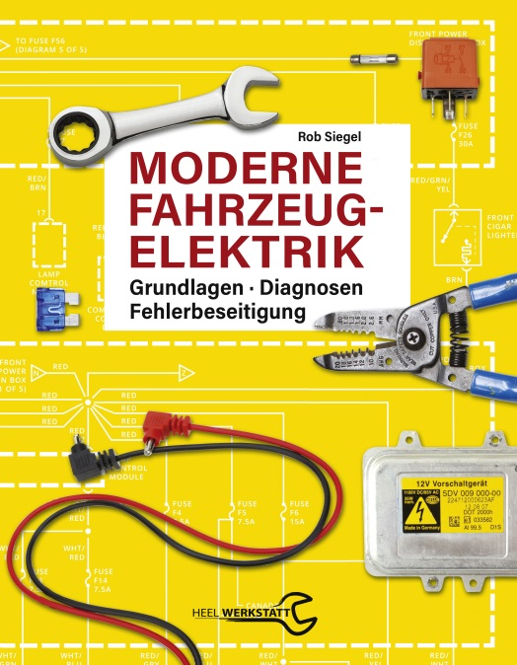

**Das ideale Schrauberbuch für alle Youngtimer-Besitzer!**

**Bibliographie:**

**Moderne Fahrzeugelektrik, von Rob Siegel, 396 Seiten, zahlreiche s/w- und Farbabbildungen, Paperback, 218 x 280 mm, ISBN: 978-3-95843-768-5, €(D): 59,00**